

Instituto Politécnico Nacional
Unidad Profesional Interdisciplinaria en Ingeniería y Tecnologías Avanzadas (UPIITA).

MATERIA: BASE DE DATOS DISTRIBUIDAS

Telemática

PRACTICA 1.

Nombres:

Nieves Hernández Efraín
Zuñiga Aviles Nathan Emiliano

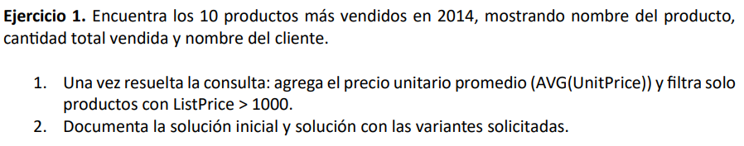

- 1.-Para poder solucionar el ejercicio primero relacionamos las transacciones de ventas con la información requerida, fue necesario unir cinco tablas distintas (SalesOrderHeader, SalesOrderDetail, Product, Customer y Person). Despiues se aplicó una condición en WHERE utilizando la función YEAR() para aislar únicamente las ventas correspondientes al año 2014. Como se pedía la cantidad total vendida, se utilizó la función de agregación SUM(OrderQty), agrupando por el nombre del producto y el nombre del cliente. Por ultimo, se ordenó de mayor a menor y se limitó la salida con TOP 10.
- 2.- Partiendo del punto 1, se integró la función de agregación AVG(UnitPrice) para obtener el precio promedio real. La diferencia lógica más importante que se anexo la restricción p.ListPrice > 1000 en el WHERE. Esto asegura que el motor de base de datos descarte todos los productos económicos antes de realizar las sumatorias, enfocando el top 10 exclusivamente en artículos de alto valor comercial.
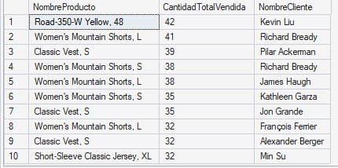
Resultado:

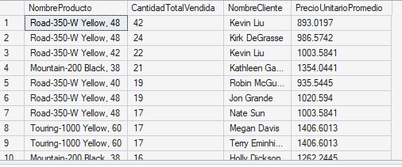

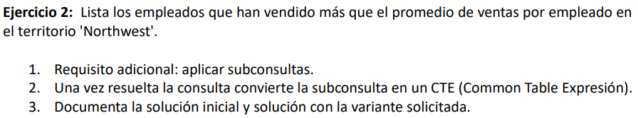

Analisis: Para resolver la consulta inicial, fue necesario implementar subconsultas anidadas en la cláusula HAVING. El motor de base de datos primero calcula el total de ventas por empleado en la subconsulta más profunda, luego promedia esos totales en el nivel intermedio, y finalmente compara ese promedio contra el agrupamiento principal. Al aplicar la variante solicitada y transformar la lógica en un CTE (Common Table Expression), la estructura del código mejora significativamente. El CTE permite aislar la lógica del cálculo de ventas individuales y del promedio general en bloques temporales definidos en la cabecera, haciendo que la consulta final principal sea mucho más declarativa, modular y fácil de mantener, reduciendo el anidamiento y mejorando la legibilidad.
Resultado:
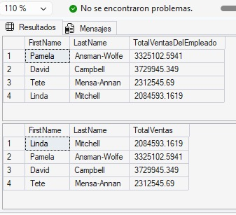

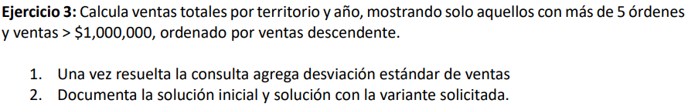

Análisis: Para poder solucionar este ejercicio de manera correcta se necesita hacer uso de la |aplicación de la cláusula HAVING. Como los requerimientos de filtrar territorios con más de 5 órdenes y más de un millón en ventas dependen de valores agregados (Conteos y Sumas), estas condiciones no pueden evaluarse en el WHERE, sino después del GROUP BY. Al agregar la variante de la desviación estándar poblacional mediante la función estadística STDEV(), se calcula la dispersión de los montos de las órdenes individuales respecto al promedio dentro de cada grupo (Territorio/Año), sin alterar la granularidad de los resultados principales.
Resultado:
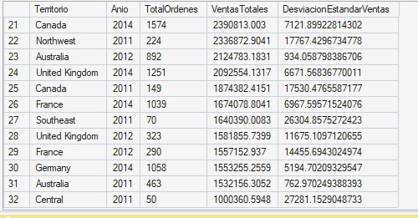

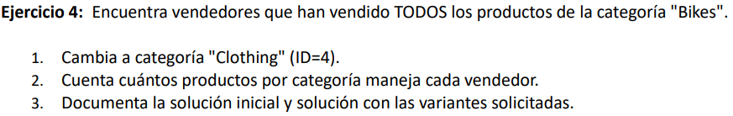

Análisis: Para determinar qué vendedores han vendido "todos" los productos de una categoría específica (ya sea "Bikes" o "Clothing"), se implementó una estrategia de división relacional basada en conteos. La lógica establece que si el conteo de productos únicos COUNT(DISTINCT ProductID) vendidos por un empleado en particular es matemáticamente igual al conteo total absoluto de productos registrados en esa categoría en la base de datos, entonces se cumple la condición universal. Al añadir la variante para mostrar el número total de productos manejados, se transparenta el resultado del agrupamiento.

Resultado:
La consulta devuelve 0 registros de forma correcta, ya que tras analizar los datos de AdventureWorks, se comprobó que ningún vendedor ha comercializado el 100% del catálogo de la categoría solicitada (División Relacional estricta).

Hicimos paso a paso el código del ejercicio 5 sin embargo tuvimos este error en el último paso, y se nos dificultaba estar en la misma red

Error:

